Questões Conceituais

1. O que é um design pattern?
2. O que significa GRASP?
3. O que é um padrão?
4. O que é o padrão Creator?
5. Qual problema o padrão Creator resolve?
6. Quais as consequências do padrão Creator?
7. O que é o padrão Expert?
8. Qual problema o padrão Expert resolve?
9. Quais as consequências do padrão Expert?
10. O que é o padrão Pure Fabrication?
11. Qual problema o padrão Pure Fabrication resolve?
12. Quais as consequências do padrão Pure Fabrication?
13. O que é Acoplamento?
14. Baixo Acoplamento é bom, justifique.
15. Qual problema o Baixo Acoplamento resolve?
16. Quais as consequências do Baixo Acoplamento?
17. O que é Coesão?
18. Alta Coesão é bom, justifique.
19. Qual problema a Alta Coesão resolve?
20. Quais as consequências da Alta Coesão?
21. O que é o padrão Controler?
22. Qual problema o padrão Controler resolve?
23. Quais as consequências do padrão Controler?
24. O que é o padrão Indireção?
25. Qual problema o padrão Indireção resolve?
26. Quais as consequências do padrão Indireção?
27. O que é o padrão Protected Variations?
28. Qual problema o padrão Protected Variations resolve?
29. Quais as consequências do padrão Protected Variations?

Questões Práticas

1. Considere o seguinte enunciado:

Considere um sistema de biblioteca de uma Universidade, utilize os conhecimentos que você tem sobre o sistema de biblioteca da sua Universidade e as regras de negócio apresentadas a seguir:

1. Um usuário do sistema, que pode ser um aluno, um professor ou um funcionário da universidade, pode reservar publicações e também cancelar reservas previamente agendadas.
2. Um usuário do sistema deve estar devidamente cadastrado no sistema para usar os seus serviços. Neste caso, o sistema é operado pelo atendente da biblioteca, que também é um funcionário da universidade.
3. Um usuário pode emprestar exemplares de publicações, previamente reservadas ou não. Se for feita uma reserva, ela deve ser cancelada no momento do seu empréstimo.
4. No caso da devolução de uma publicação em atraso, existe uma multa que deve ser paga. Essa multa é calculada com base no número de dias em atraso.
5. Além da multa, se a publicação estiver atrasada por mais de 30 dias e se o usuário não for um professor, além de pagar a multa, o usuário é suspenso por um período de 2 meses.
6. Uma publicação da biblioteca pode ser bloqueada/desbloqueada por um professor por um período de tempo.
7. O período de empréstimo é variável, dependendo do tipo de usuário (aluno, funcionário ou professor).

Pede-se:

1. Elabore um diagrama de casos de uso para o problema. Seu diagrama deve ter quatro casos de uso de negócio, ou seja, não podem ser de casos de uso de manutenção (cadastro, remoção, e/ou alteração).
2. Em seguida, faça a descrição de apenas um dos casos de uso presente no diagrama (atores; fluxos principal, alternativos, e de exceção; pré-condições e pós-condições).
3. Elabore um diagrama de classes de domínio. Esse diagrama de classes deve conter atributos e os relacionamentos.
4. Considere o diagrama de classe a seguir. O padrão GRASP Coesão Alta que poderia ser aplicado neste caso, e deve-se buscar o acoplamento fraco. Explique e apresente uma solução melhorada através da aplicação do padrão. Para verificar realize o seguinte teste:
   1. Verifique se o valor de algum atributo determina a possibilidade de outro atributo ser nulo ou não;
   2. Verifique se existem subgrupos de atributos que estejam fortemente correlacionados;
   3. Verifique se existem subgrupos que repetirão os mesmos valores quando ocorrerem em diferentes instâncias.

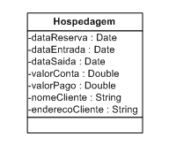

1. Considerando o modelo conceitual de um sistema de controle de serviços prestados em uma oficina mecânica. A partir do padrão GRASP Creator, indique e justifique qual a classe poderia ser o CREATOR das instâncias da classe Conserto.

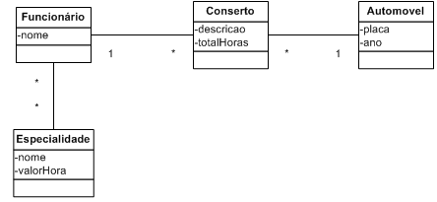

1. Considere o modelo conceitual a seguir. Considere também uma operação que aumenta x% o preço de todos os pratos servidos em um determinado dia da semana. A assinatura desta operação seria aumentaPreco(diaSemana:DiaSemana, x: Porcentagem). Um exemplo de aplicação seria: aumentaPreco(“Terça”;15), fazendo com que todos os pratos servidos na terça-feira passem a custar 15% mais caro. Segundo o padrão especialista, essa operação deveria ser implementada em qual classe? Explique e represente sua resposta.

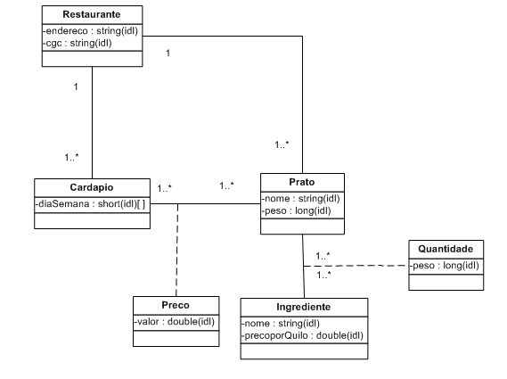

1. Considere a classe ContaBancaria apresentada no diagrama a seguir. Qual padrão deveria ser aplicado para permitir que a operação aplicarJuros, permita aplicar taxas de juros diferentes para o saldo da conta corrente, saldo da conta poupança e saldo das aplicações em diferentes fundos.Explique e represente sua resposta.

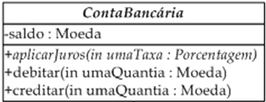

1. Considere o seguinte casos de uso e os cenários de caso de uso.

**Descrição do Problema**:

Um sistema de reserva de hotel necessita permitir que sejam feitas reservas para qualquer hotel da rede. Atualmente cada hotel tem o seu próprio e incompatível sistema. Reservas podem ser feitas por telefone para um central dedicada de reservas, por telefone direto para o hotel, ou via Internet. A principal vantagem deste novo sistema deverá ser a capacidade de oferecer quartos em hotéis alternativos quando o hotel desejado esteja lotado. Dentro de um hotel, facilidades para fazer reservas existirão na recepção, no escritório e na gerência. Cada hotel tem um administrador de reservas que é responsável por controlar as reservas no hotel, mas qualquer usuário autorizado faz reserva. O tempo alvo para fazer uma reserva por telefone ou pessoalmente é de três minutos. A velocidade do processo, detalhes anteriores do cliente serão armazenados e disponibilizados.

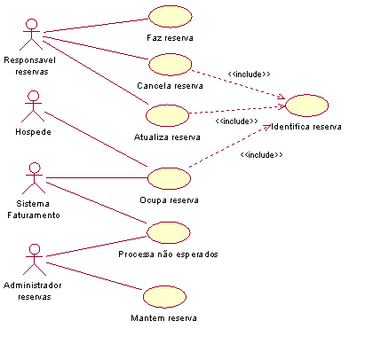

Figura : Diagrama de Casos de Uso do Sistema

Caso de Uso: Ocupa Reserva

**Ator principal:** Hóspede

**Objetivo**

Reinvidicar uma reserva e fazer o check-in no hotel

**Cenário Principal**

1. Hospede chega ao hotel e reinvidica uma reserva

2. Hospede fornece o comprovante da reserva

3. Hóspede confirma detalhes da duração da estadia e do tipo de quarto

4.Sistema aloca um quarto

5. Sistema notifica o sistema de faturamento que uma estadia está iniciando

**Extensões**

3. sistema não encontra uma reserva com o comprovante fornecido

a. Hóspede fornece o nome ou código

b. Sistema identifica o hóspede e mostra as reservas ativas para aquele hóspede

c. Hóspede seleciona a reserva

d. Executa o passo 4

3. O comprovante de reserva refere-se a um hotel diferente

a. Encerra

3c. Não existem reservas ativas para aquele cliente

a. Encerra

**Variações**

No passo 4 o hóspede pode desejar mudar detalhes da estadia

Pede-se:

1. Elabore o modelo conceitual ou de domínio.
2. Elabore o diagrama de sequência ou colaboração para os cenários de caso de uso através da aplicação de padrões GRASP (demonstre e justifique cada padrão aplicado).
3. Elabore o modelo de classes de projeto.